PROBLEMATICHE RISCONTRATE DURANTE LA PRODUZIONE DEL SOCIAL NETWORK E SOLUZIONI

La struttura di login e registrazione è abbastanza particolare: infatti non sono su due pagine diverse ma sulla stessa; nel caso ci si volesse loggare bisogna solo mettere email e password e, se corrette, si entra.
Nel caso ci si voglia registrare si dovranno attraversare tre passaggi per poter portare a termine con successo al registrazione.
Tutto è presente nella stessa pagina e questo è stato possibile grazie a javascript, più precisamente JQuery che, attraverso le sue funzioni, nel caso si volesse passare alla registrazione o ad una fase successiva della registrazione, una volta premuto il bottone la precedente “parte” scomparirà per far spazio a quella successiva.
Questo però ha creato non pochi problemi soprattutto per quanto riguarda le <form>: visto che ci sono 4 “fasi” in tutto (una di logine 3 di registrazione) poteva esserci una sola form.
Questa form è stata dedicata al login per poi gestire la registrazione con javascript.
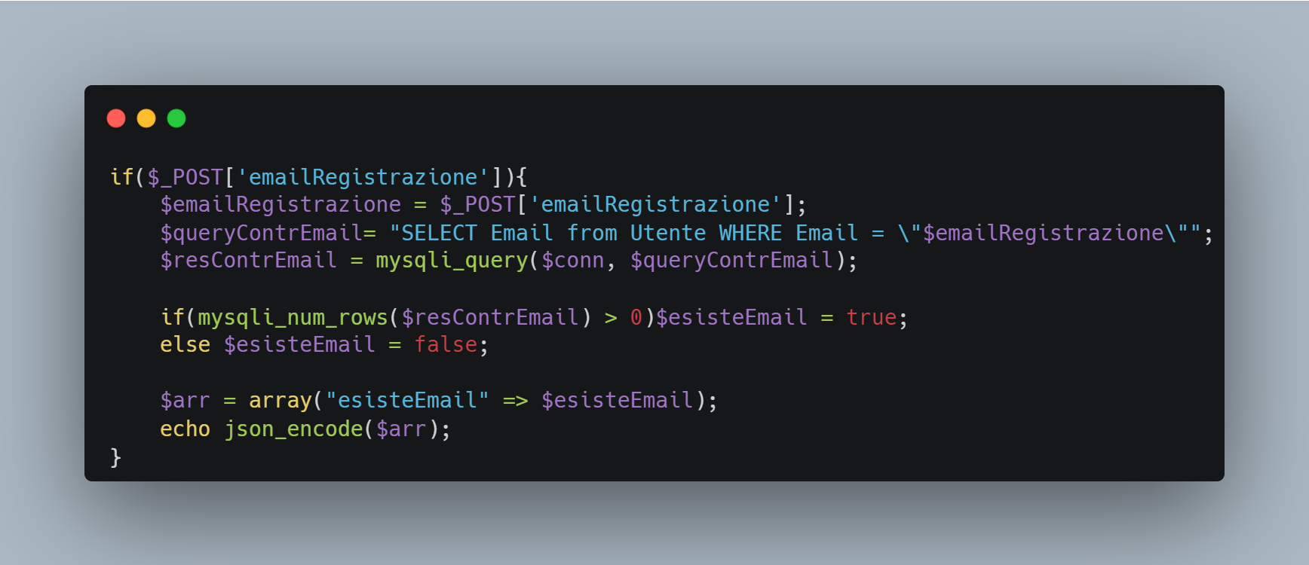
1)
Tra i primi problemi ci sono stati quelli della trasmissione delle variabili da javascript a php e viceversa.
Quando ho dovuto controllare che email, telefono e username non esistessero già nel database dovevo trovare un modo per poter inviare le variabili al server php e controllare con una query se quel dato era già presente.
Per poter mandare dati da javascript e php bisogna usare le richieste post(con ajax).
Inizialmente queste richieste erano intercettate nel file principale (index.php) ma cosi facendo non riuscivo a prendermi il valore che mi serviva perché, oltre al json_encode($arr), nella risposta c’era anche tutta la pagina html, non permettendomi cosi di fare la JSON.parse() in javascript per prendermi il valore.
Ho risolto spostando questi 3 controlli in un file a parte chiamato “checkData.php” che, nella risposta, stamperà solo il dato richiesto in base al dato che si vuole

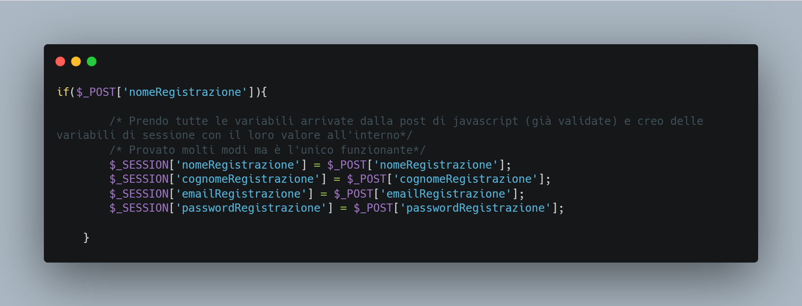

2)

Quando ho dovuto intercettare tutte le variabili man mano che le mandavo c’era un problema molto strano che non riuscivo a capire: quando mi stampavo le variabili per vedere se i dati si salvavano effettivamente vedevo che, se facevo la var_dump($nomeVariabile) dentro la “if($_POST[‘nomeVariabile’])” i dati stampati erano corretti mentre quando me li stampavo nella parte finale per poi inserire tutto insieme nel database diventavano nulli.
L’unica soluzione trovata è stata salvarmi tutto come variabili di sessione e poi, una volta completata la registrazione, distruggere la sessione.

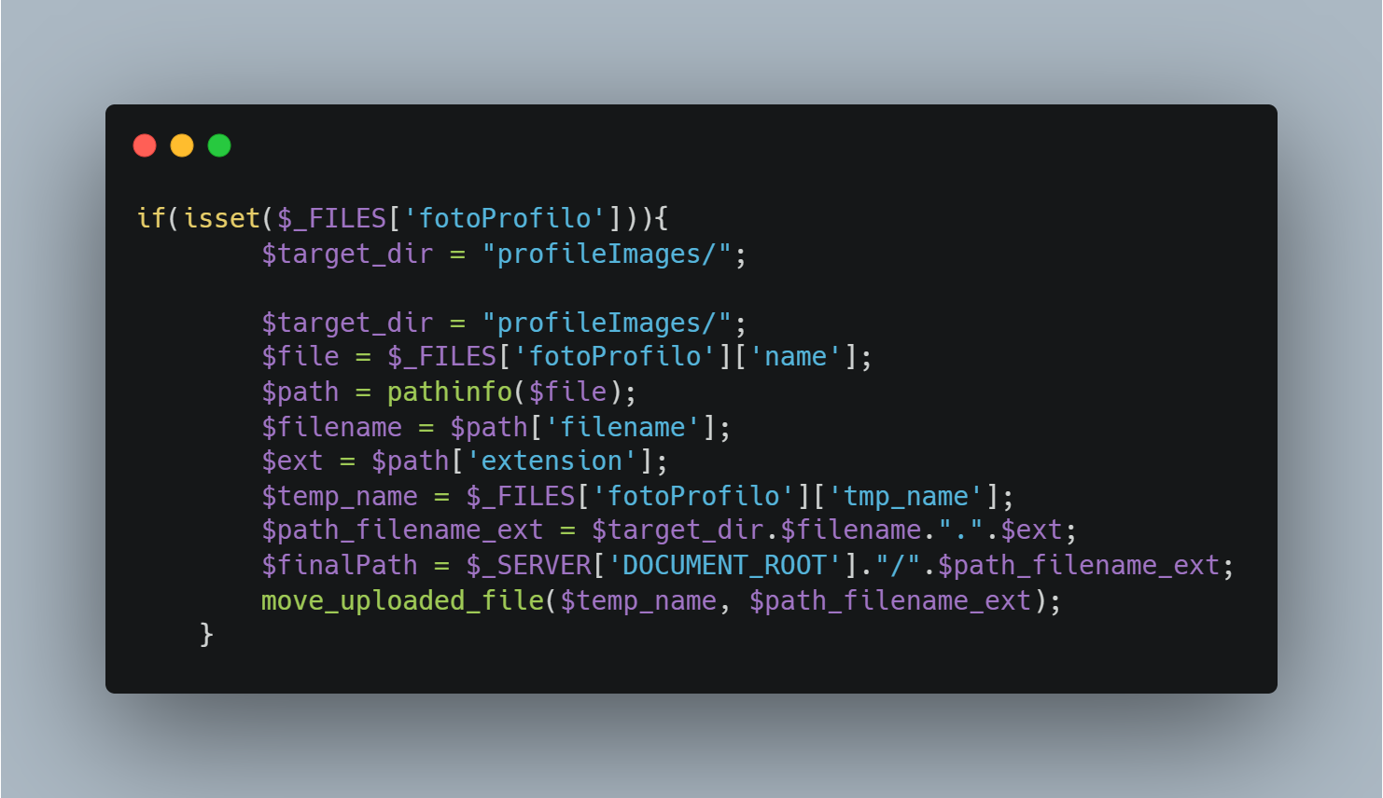

3)
In assenza di una form ho dovuto trovare un modo per poter madarmi il file inserito da javascript a php e, una volta fatto, salvarlo in una apposita cartella.
Dopo qualche ora avevo capito che il file che mandavo era in binario e informandomi meglio era un tipo “blob”.
Una normale richiesta post non funzionava così ho dovuto aggiungere come parametri processData: false, contentType: false
per fare in modo che la richiesta non dia errore sul tipo di dato.
Una volta mandato c’era il problema di riuscire a salvarlo perché innanzitutto non capivo dove finiva il file una volta inviato (in quale array associativo) e poi non riuscivo a trovare un modo per scrivere correttamente il percorso dove inserire la foto.
Ho successivamente scoperto che il file finiva nell’array associativo $_FILES e dopo alcune ricerche sono riuscito a salvarmi correttamente il file.
Per il problema del percorso ho risolto aggiungengo al percorso che gia sapevo $_SERVER[‘DOCUMENT_ROOT’] per trovare il percorso completo e finalmente salvare correttamente la foto anche nel server.

4)
Vari problemi con le animazioni per far scomparire e apparire le “fasi” di login e registrazione.
Quando apparivano o si nascondevano l’animazione non era fluida, andava tutto a scatti. Ho scoperto poi da solo che era causato dagli spazi che erano contenuti nel testo: sostituendoli con &nbsp; che è un “simulatore” del carattere spazio ho risolto questo problema;

5)
Inizialmente le icone dei campi erano impostate tramite css come background e ripetute una sola volta: cosi si sarebbe vista solo a sinistra come una normale foto. Una volta che avevo fatto l’animazione per colorare foto profilo e bordo inferiore dell’input andava tutto bene finche non sceglievo di autocompletare il campo: tutto lo sfondo si colorava e una volta scelta un’opzione nell’autocomplete spariva l’icona.
Ho risolto creando un div a parte per ogni icona mettendo dentro le immagini e applicando loro un filtro che fa colorare ugualmente e contemporaneamente sia il bordo inferiore che la foto una volta che il campo è premuto.
Ho trovato su internet un software che in base al colore di partenza e di fine applica un filtro molto preciso che si può inserire direttamente nel css.

Link: https://codepen.io/sosuke/pen/Pjoqqp

